

CÂMA RA MUN ICI PAL DE SANTANA DO SERI DÓ - RN Avenida Zezé A prigio 177 CEP: 59.350.000 - CGC 10.8 73.446/000 ł-84

Pone: (84) 3476 0060 - E-mail: cmsseridoÜhotmail.com

**COI•1ISSÃO DE FINANŞAS, ORŞAMENTO** E **TRIBUTAÇÃO**

COPOSIT:

**PRESIDENTE:** VEREADOR FLAVIO AZEVEDO DE MACEDO **RELATOR:** VEREADOR NEILTON LIMA DOS SANTOS **SECRETÁRIO:** VEREADOR RICARDO JOSÉ DE MEDEIROS

NATÉRIA Eł'1 APRECIACÄO:

[ x J PROJETO DE LEI N° **005/2025**

[ ] PROJETO DE RESOLUÇÃO N" [ ] PROJETO DE DECRETO LEGISLATIVO N° [ ] EMENDA À LEI ORGANICA N"

AUTORIA:

# [ ] PODER EXECUTIVO

[ X ] MESA DIETORA DA CAMARA MUNICIPAL

[ ] VEREADOR

ASSlJblTO DISPÖE SOBRE A REESTRUTURAÇÃO DOS CARGOS EFETIVOS E COMISSION ADOS DA CÂMARA MUNICIPAL DE SANTANA DO SERIDÓ/RN E DÁ OUTRAS PROVIDÊNCIAS.

**PARECER DO** RELATOR

[ x ] FAVORÁVEL E PELA ADMISSIBILIDADE NA ÍNTEGRA [ ] FAVORÁVEL E COÏ ’I APRESENTAÇÃO DE EMENDA

[ ] PARA DILIGENCIAR INFORMAÇÕES [ ] CONTRÁRIO

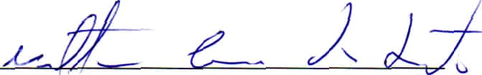

Relator

VOTOS **DOS** DEMAIS **INTEGRANTES DA** COI'IISSÃO **SOBRE** O **PARECER DO**

# RELATOR:

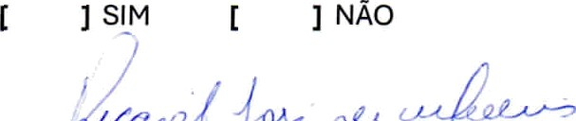

Secretário

Santana do Seridó/RN, 15 de setembro de 2025

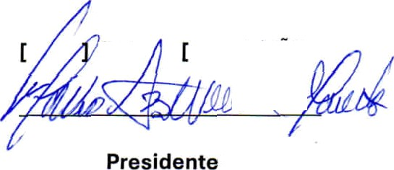

SIM

] AO